1.1

Une soupe, c’est facile et c’est bon pour la santé !
Une soupe du canton de Fribourg: la soupe du chalet
Ingrédients pour 4 personnes :  40 g fèves ou soissons secs  1 pomme de terre (ou 2 petites)  1 petit oignon haché  1/2 poireau  1 poignée d’épinards  1 carotte  1 chou-rave  1 c.s. beurre  1 l bouillon de bœuf  40 g macaronis  2 c.s. lait  1 dl crème  50 g gruyère râpé  sel, poivre, muscade, ciboulette | Préparation :  - Faire tremper les fèves ou soissons une nuit dans beaucoup d’eau froide.  - Couper les légumes et la pomme de terre en petits dés.  - Chauffer le beurre et faire revenir l’oignon et le poireau.  - Ajouter les autres légumes.  - Mouiller avec le bouillon. Ajouter les fèves et la pomme de terre.  - Couvrir et compter 50 minutes de cuisson.  - Ajouter le lait et les macaronis et laisser cuire 10 à 15 minutes.  - Ajouter la crème et le fromage, rectifier l’assaisonnement.  - Saupoudrer de ciboulette.

1.1

Une soupe, c’est facile et c’est bon pour la santé !
Une soupe suisse: la soupe aux carottes
Ingrédients pour  4 personnes :  1 oignon  1 c.s. beurre ou huile  500 g carottes  1 pomme de terre  évent. 50 g gingembre  2 cubes de bouillon  1 verre de jus d’orange  sel et poivre  ciboulette | Préparation :  - Faire revenir l’oignon haché dans un peu de beurre ou d’huile.  - Peler les carottes (et évent. le gingembre)  et le couper en petits morceaux. Ajouter et faire revenir.  - Ajouter 1 l d’eau et 2 cubes de bouillon.  - Ajouter le jus d’orange et laisser cuire à feu doux environ 20 minutes.  - Passer la soupe au mixer et remettre sur le feu pendant quelques instants.  - Assaisonner  - Au moment de servir et pour affiner le goût, saupoudrer de ciboulette ciselée.

1.1

Une soupe qui vient de ..............................................

Recette pour 4 personnes  Ingrédients : | Préparation :

1.2

Manger pour sa santé – manger coloré !
Bon pour la santé : |  | tomates, fraises,
Arc-en-ciel
de fruits et
de légumes
Arc-en-ciel  de fruits et  de légumes |  | courge, oranges,
Arc-en-ciel  de fruits et  de légumes |  | citrons, bananes,
Arc-en-ciel  de fruits et  de légumes |  | olives, raisin,
Arc-en-ciel  de fruits et  de légumes |  | salade, poires,
Arc-en-ciel  de fruits et  de légumes |  | prunes, myrtilles,
Arc-en-ciel  de fruits et  de légumes |  | aubergines, oignons,

1.2
Peu ou beaucoup ?

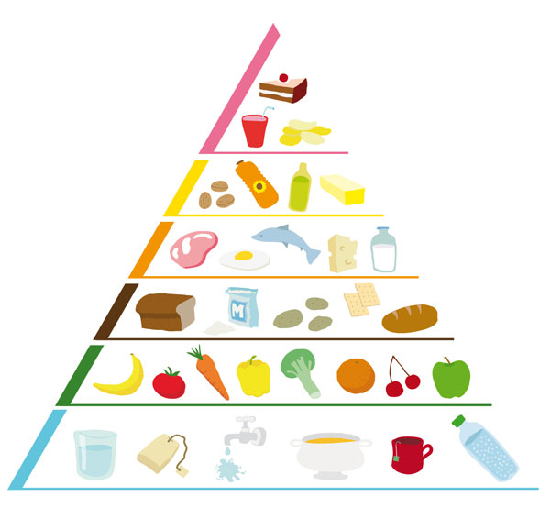 | beaucoup peu | friandises, bière, vin, boissons sucrées  beurre, huile, graisse  viande, poisson, œufs, fromage  pain, lait, riz, pâtes, pommes de terre  fruits, légumes  eau, thé sans sucre

1.3

Bouger plus !

 | ça, je vais le faire ! | ça, je n’aime pas trop.
- Venir à pied au cours de français.
- Descendre du bus ou du tram un arrêt avant ma destination.
- Le matin, mettre de la crème pour le corps et faire un massage.
- Jouer au foot avec des collègues pendant le week-end.
- Bouger au rythme de la musique en faisant la vaisselle.

1.3

Détente...
Fermer les yeux. Penser à une situation agréable.

S’asseoir confortablement. Respirer calmement et profondément.

Faire un pique-nique en famille.

Prendre un bain ou aller au hammam.

Rire avec
ses amis

................................
................................
................................
................................
............................
............................
............................
............................

1.4

Mon île

1.4

Alcool – trop, c’est combien ?
ça, ça va :  - hommes : 2 verres par jour  - femmes : 1 verre par jour  - à l’occasion un peu plus | Pas d’alcool  - au travail  - avant de conduire  - pendant le sport  - avec des médicaments

Ça aussi, ça peut créer une dépendance :
- les cigarettes  - les sucreries  - la télévision | - le café  - les médicaments  - ..........................................

Pour avoir des informations et de l’aide en cas de problèmes d’alcool, de fumée, de médicaments ou d’autres drogues :

